Препаративное разделение некоторых производных
хиназолонов методом ВЭЖХ
Рузиев И.Х., Мухамадиев А.Н.
Самаркандский государственный университет,
Химический факультет, Самарканд, Узбекистан
E-mail: ruziyev1978@inbox.ru
Хиназолоны как физиологически активнье вещества представляют теоретически и практический интерес у специалистов. Поэтому оптимизация процессов вьделения является актуальной с точки зрения полноценной оценки их активности и других свойств.
Цель работь - препаративное разделение некоторых производных хиназолонов.
Для осушествления препаративного разделения синтезированных хиназолонов использовали хроматографическую колонку, заполненной мезопористьм силикагелем, синтезированньх в лаборатории. В качестве элюента использовали систему ацетонитрил - ацетатный буфер pH=3,4 в соотношение 30:70.
Контроль выделенных изохинолинов осущетвляли снятием ИК-спекторов, а чистота - методом ВЭЖХ.
Установлено оптимальные условие разделения 6-нитротетразолона: элюент - CH₃CN : ацетатньй буфер (30:70) в изократическом режиме. Скорость подвижной фазы - 1 мл/мин. Длина волны - 325нм. Растворы сорбатов (концентрации 10⁻⁴ моль/л) готовили растворением индивидуальньх образцов в соответствуюшей подвижной фазе; пробу вводили в количестве 20 мкл. В качестве примера на рис.1 приведена хроматограмма 6-нитротетразолона.
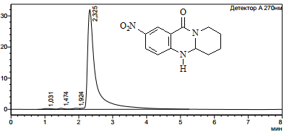
Рис.1. Хроматограмма 6-нитротетразолона
На основе полученной хроматограммм расчитанно количество 6- нитротетразолона в образце. Чистота вешества в образце составляет 99,8%.
Методика анализа бмло использовано для изучения синтеза 6-нитротетразалона, протекающей по следующей реакции:
Реакция нитрование 2,3-тетраметилен-3,4-дигидрохинозолина при мольных соотношениях реагентов 1:1 (при комнатной температуре) даёт мононитропродукт (6-нитротетразалон) [1].
Литература:
- Шахидоятов Х.М., Хаджиниязов Х.У. Функционально- замещённые пиримидины - Ташкент, 2012. - С.251-266.
Научные руководитель: док.хим.наук., проф. Мухамадиев Н.К.

